# **Dấu hiệu sớm báo hiệu bệnh tiểu đường**



**Đặt vấn đề**: - Bệnh tiểu đường là gì?

- Những dấu hiệu sớm báo bệnh tiểu đường?

* Dưới đây là những dấu hiệu của bệnh tiểu đường mà CÁNH DIỀU XANH muốn gửi đến bạn,nếu bạn có những dấu hiệu nào dưới đây thì hãy định hướng và điều trị một cách nhanh nhất có thể để bảo vệ chính sức khỏe của bản thân nhé.

## 1. Bệnh tiểu đường là gì?

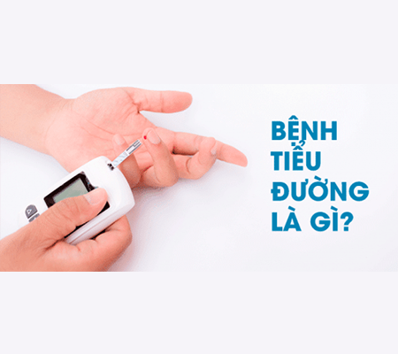

https://www.google.com/search?q=b%E1%BB%87nh+ti%E1%BB%83u+%C4%91%C6%B0%E1%BB%9Dng&sxsrf=ALeKk01EuCpD4hAezZ41W42pLivQ7mCW_w:1619148474851&source=lnms&tbm=isch&sa=X&ved=2ahUKEwio_7mNtpPwAhXpyosBHfWpCXgQ_AUoAXoECAEQAw&biw=1366&bih=600#imgrc=jHH2z3nNIbcjxM&imgdii=ASKuOcDwMcVfLM

Bệnh đái tháo đường (hay còn gọi là bệnh tiểu đường) là một tình trạng bệnh lý rối loạn chuyển hóa không đồng nhất, có đặc điểm tăng lượng đường huyết trong cơ thể. Nguyên nhân thường là do nồng độ insulin trong cơ thể không ổn định ( có thể thiếu thậm chí thừa). Nếu bị đái tháo đường mà bạn kiểm soát được lượng đường trong máu và thường xuyên theo dõi tốt thì chắc chắn lượng đường nằm trong mức an toàn gần như người bình thường.

Dựa vào đặc điểm và diễn biến của bệnh chia ra có các loại đái tháo đường: Đái tháo đường typ1, đái tháo đường typ2, đái tháo đường thứ phát và **đái tháo đường thai kỳ.**

## 2. Dấu hiệu cảnh báo bệnh tiểu đường?

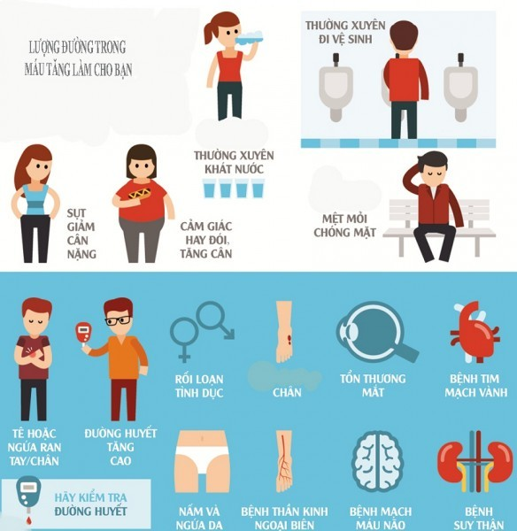

https://www.google.com/search?q=d%E1%BA%A5u+hi%E1%BB%87u+c%E1%BA%A3nh+b%C3%A1o+b%E1%BB%87nh+ti%E1%BB%83u+%C4%91%C6%B0%E1%BB%9Dng&tbm=isch&ved=2ahUKEwjs3MiOtpPwAhUjHKYKHRs_AcoQ2-cCegQIABAA&oq=d%E1%BA%A5u+hi%E1%BB%87u+c%E1%BA%A3nh+b%C3%A1o+b%E1%BB%87nh+ti%E1%BB%83u+%C4%91%C6%B0%E1%BB%9Dng&gs_lcp=CgNpbWcQAzoGCAAQBxAeOggIABAHEAUQHjoICAAQCBAHEB5QmaoFWKjABmCsxgZoHHAAeAiAAcAEiAGqOZIBDDQuMjYuNy4xLjIuMZgBAKABAaoBC2d3cy13aXotaW1nwAEB&sclient=img&ei=vT6CYKyKC6O4mAWb_oTQDA&bih=600&biw=1366#imgrc=2jWEiSogQ9I2TM

Hầu hết các triệu chứng ban đầu của bệnh đái tháo đường là mức glucose trong máu cao hơn bình thường. Các dấu hiệu cảnh báo bệnh tiểu đường có thể từ rất nhẹ thậm chí không có triệu chứng gì. Một số người không phát hiện ra họ bị bệnh nặng hoặc có nhiều biến chứng thì mới phát hiện ra.

### **2.1. Triệu chứng của đái tháo đường typ1**

Bệnh diễn biến rất nhanh các triệu chứng thường xảy ra nhanh chóng trong vài ngày hoặc vài tuần. Thường hay có hội chứng 4 nhiều điển hình.

* **Đói và mệt:** Cơ thể bạn chuyển đổi thức ăn bạn ăn thành [**glucose**](https://www.vinmec.com/vi/tin-tuc/thong-tin-suc-khoe/vai-tro-cua-dinh-luong-glucose-trong-mau/) mà tế bào của bạn sử dụng để lấy năng lượng. Nhưng các tế bào của bạn cần insulin để hấp thụ glucose. Nếu cơ thể bạn không tạo ra đủ hoặc bất kỳ loại insulin nào, hoặc nếu các tế bào của bạn kháng lại insulin mà cơ thể bạn tạo ra, glucose không thể xâm nhập vào chúng và bạn không có năng lượng. Điều này có thể khiến bạn đói và mệt mỏi hơn bình thường.
* **Đi tiểu thường xuyên hơn và khát hơn:** Một người bình thường thường phải đi tiểu từ bốn đến bảy lần trong 24 giờ, nhưng những người mắc bệnh đái tháo đường do đường máu cao có thể đi nhiều hơn bình thường rất nhiều lần. Tại sao lại nhưu vậy ? Bình thường cơ thể bạn tái hấp thu glucose khi nó đi qua thận của bạn. Nhưng khi bệnh tiểu đường đẩy lượng đường trong máu của bạn lên cao, thận của bạn có thể không thể đưa tất cả trở lại. Điều này khiến cơ thể tạo ra nhiều nước tiểu và phải mất nước. Kết quả: Bạn sẽ phải đi thường xuyên hơn. Bạn cũng có thể đi ra ngoài nhiều hơn. Bởi vì bạn đi tiểu rất nhiều, bạn có thể rất khát. Khi bạn uống nhiều hơn, bạn cũng sẽ đi tiểu nhiều hơn.
* **Khô miệng, khát nước nhiều và ngứa da:** Bởi vì cơ thể bạn đang sử dụng chất lỏng để đi tiểu, nên độ ẩm cho những thứ khác sẽ ít hơn. Bạn có thể bị mất nước, và miệng của bạn có thể cảm thấy khô. Da khô có thể làm bạn ngứa.
* **Sút cân nhiều:** Mặc dù bệnh nhân ăn nhiều nhưng sút cân rất nhiều.

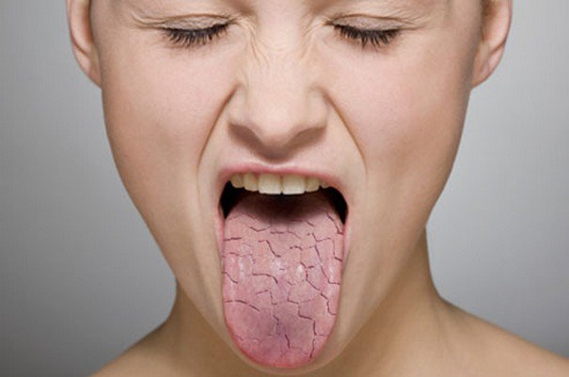

*https://www.google.com/search?q=d%E1%BA%A5u+hi%E1%BB%87u+c%E1%BA%A3nh+b%C3%A1o+b%E1%BB%87nh+ti%E1%BB%83u+%C4%91%C6%B0%E1%BB%9Dng+kh%C3%B4+miejng+&tbm=isch&ved=2ahUKEwjR8LnCtpPwAhXUBaYKHQ0AB_YQ2-cCegQIABAA&oq=d%E1%BA%A5u+hi%E1%BB%87u+c%E1%BA%A3nh+b%C3%A1o+b%E1%BB%87nh+ti%E1%BB%83u+%C4%91%C6%B0%E1%BB%9Dng+kh%C3%B4+miejng+&gs_lcp=CgNpbWcQA1DQzQhYueYIYL_nCGgOcAB4AYABzQGIAcYSkgEGMC4xNS4xmAEAoAEBqgELZ3dzLXdpei1pbWfAAQE&sclient=img&ei=KT-CYJG4PNSLmAWNgJywDw&bih=600&biw=1366#imgrc=ZRwB2ePJc631oM*

Dấu hiệu sớm của người mắc tiểu đường là thường cảm thấy khô miệng

LỜI KẾT

Trên đây là những cách  mà CÁNH DIỀU XANH muốn cung cấp cho các bạn. Chúng tôi hi vọng rằng bạn sẽ đọc và lưu lại những kiến thức này  để tự chăm sóc tốt bản thân mình.Để cải thiện sức khỏe tốt nhất có thể của bản thân mình và mọi người.

**CÁNH DIỀU XANH - KẾT NỐI YÊU THƯƠNG**



**Địa chỉ:**

**Hotline:**

**Email:**

**Website:**

MỖI YÊU THƯƠNG CHO ĐI - MỘT HY VỌNG THẮP SÁNG